

UNIVERSIDAD NACIONAL AUTONAMA DE NICARAGUA, MANAGUA

UNAN, MANAGUA

CENTRO UNIVERSITARIO REGIONAL DE CARAZO

CUR – CARAZO

DEPARTAMENTO DE CIENCIAS TECNOLOGICAS Y SALUD

Proyecto: Sistema de control de inventario para la farmacia Bélen

Componente ­­: Integrador 3

Año: II Turno: Matutino Semestre: 3

Carrera: Ing. Sistema de información.

Docente: Álvaro Mejía.

Integrantes: carne.

* Isaac Enmanuel Jiménez Acuña. 1. 24-90306-7
* Ángel David Gonzales Morales. 2. 24-90306-7
* Hansel Steven Herrera Serrano. 3. 24-90359-5

“Universidad del pueblo y para el pueblo”

# Documentación de los procesos a automatizar.

## Identificación del procesos a automitizar.

* Control de inventario: Implementación de un sistema que registre y actualice en tiempo real la disponibilidad de los productos.
* Alerta de caducidad : El sistema se asegura que los productos se reabastezcan antes de agotarse y se monitorean las fechas de caducidad de los medicamentos y otros productos perecederos.
* Venta y facturación: Permite registrar cada venta de forma rápida, actualiza el inventario automáticamente y genera la factura, haciendo el proceso más ágil y cómodo para el cliente y el personal.

## Levantamiento de información:

### Observaciones del proceso actual.

* El proceso se realiza de manera completamente manual, utilizando libretas o hojas de Excel para el registro de datos, lo que impide contar con alertas automáticas o registros históricos fácilmente accesibles.
* Las ventas se anotan sin una estructura organizada, lo que dificulta el análisis y seguimiento de los datos.
* No se generan alertas para advertir sobre productos próximos a vencer, lo que aumenta el riesgo de pérdidas por caducidad.

### Entrevistas realizadas

Durante las entrevistas se observó que la farmacia realiza todos sus procesos de forma manual. Los medicamentos se reciben y verifican comparándolos con la orden de compra, y luego se registran en hojas de Excel. Este método no permite que la información se actualice en tiempo real ni genera alertas automáticas para avisar cuando un producto está por vencerse.

Como resultado, se cometen errores en los registros y se producen discrepancias en el inventario. Además, el seguimiento de las ventas y el manejo de devoluciones se complica, ya que no hay un sistema que consolide la información de forma organizada. Esto afecta tanto la gestión del inventario como la atención al cliente, ya que el personal tiene que dedicar mucho tiempo a buscar y corregir errores.

### Problemas detectados

* **Errores en los registros manuales:** La dependencia en libretas y Excel conduce a fallos y duplicaciones en la información, afectando la precisión del inventario.
* **Falta de detección oportuna de caducidades:** Al no contar con alertas automáticas, los medicamentos caducan sin ser detectados a tiempo.
* **Ausencia de reportes estructurados:** La falta de registros históricos confiables impide generar análisis de ventas y de inventario que permitan tomar decisiones acertadas.

### Oportunidades de mejora.

* **Digitalización del inventario:** Implementar un sistema automatizado que registre y actualice en tiempo real el stock, facilitando la gestión y reduciendo errores.
* **Generación de alertas automáticas:** Configurar alertas para productos próximos a vencer, evitando pérdidas por caducidad.
* **Automatización de la venta y facturación:** Desarrollar un módulo de ventas que permita la emisión automática de facturas y actualice el inventario en tiempo real.
* **Generación de reportes en tiempo real:** Facilitar la toma de decisiones estratégicas mediante reportes automáticos sobre ventas, stock y tendencias.

### Modelado del Proceso actual.

* Diagrama BPMN y UML.

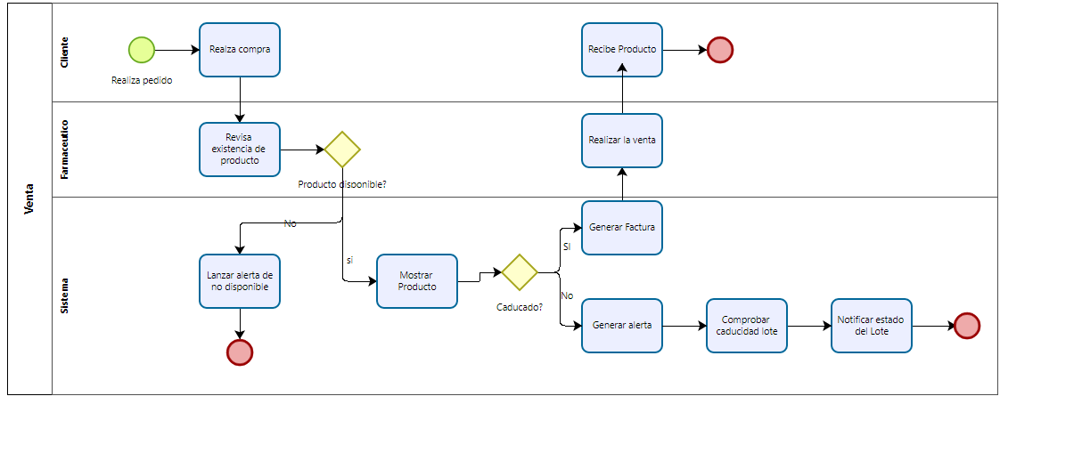

* Diagrama de caso de uso general.

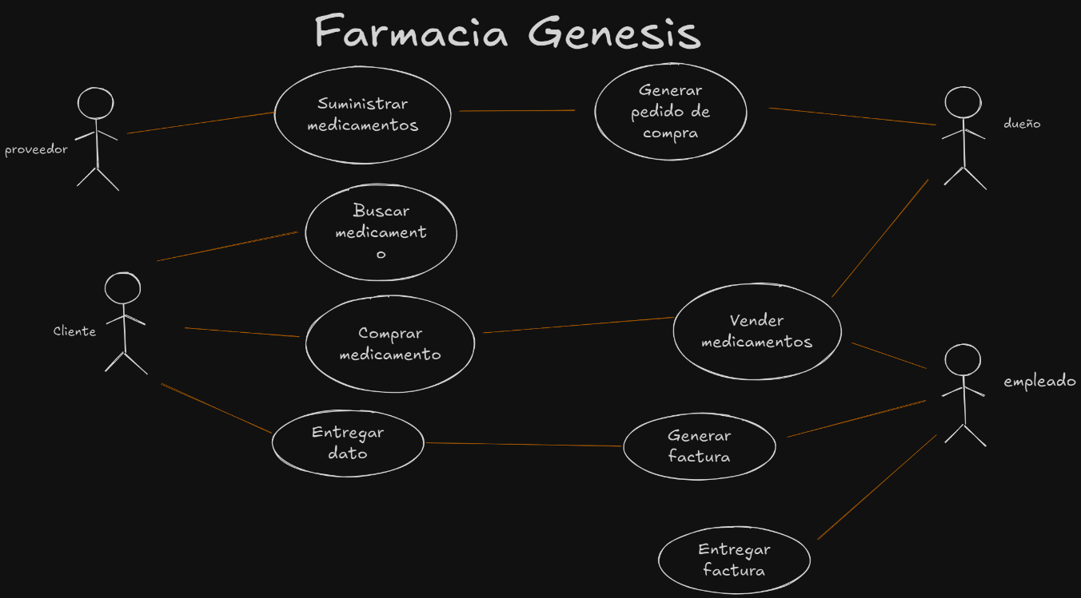

* Diccionario de datos transaccionales.

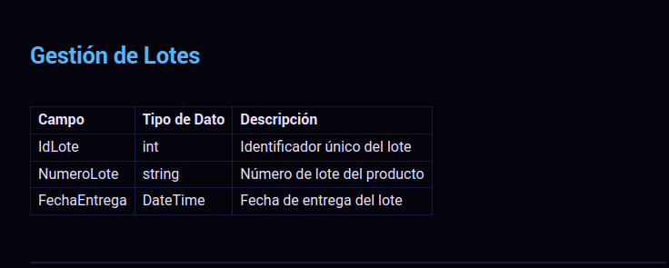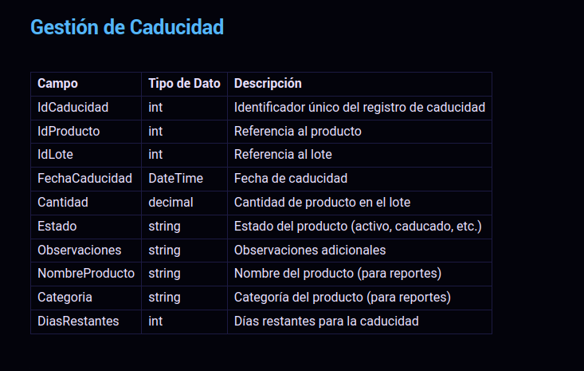

* Diagrama de caso de uso transaccional.

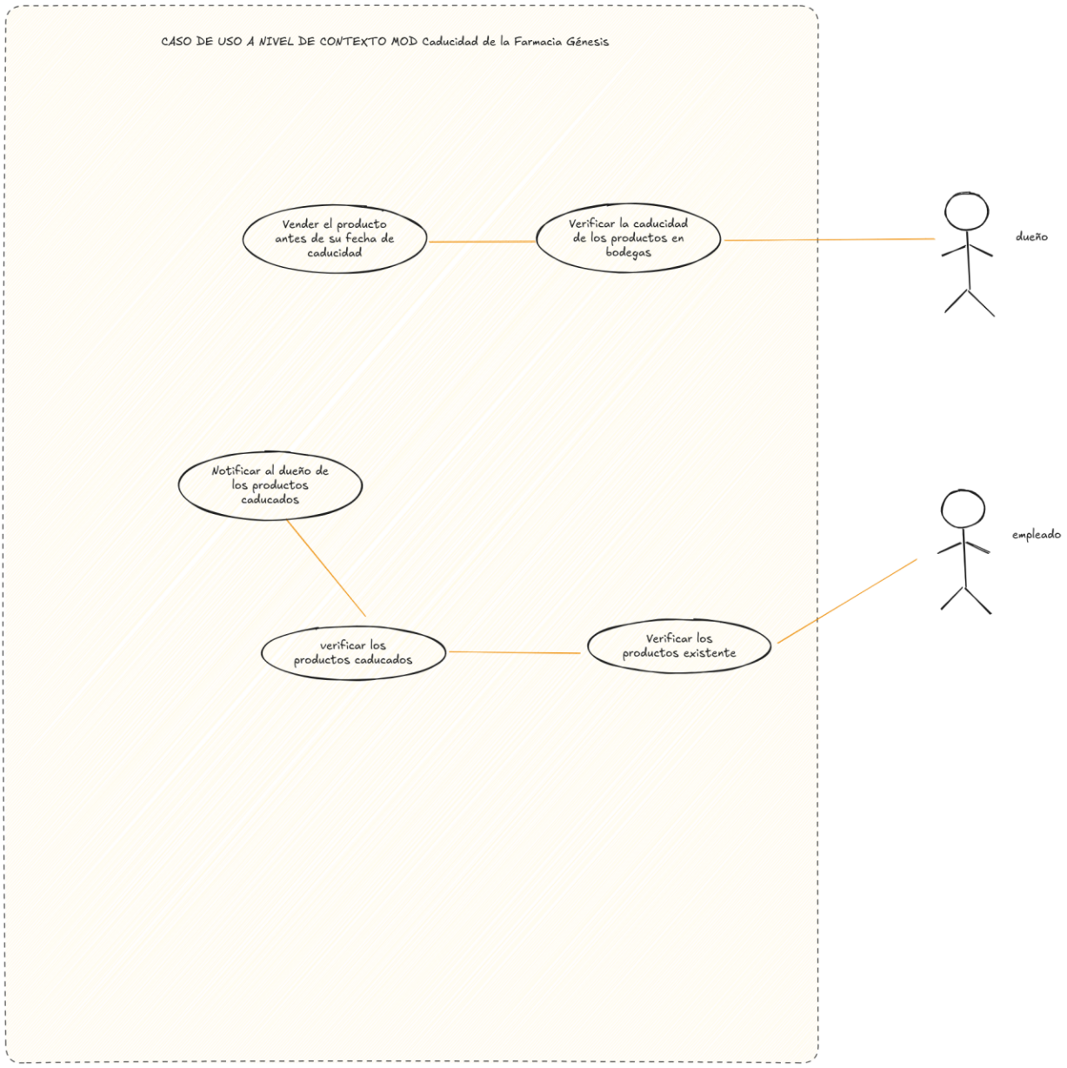

* Diagrama de secuencia transaccional.

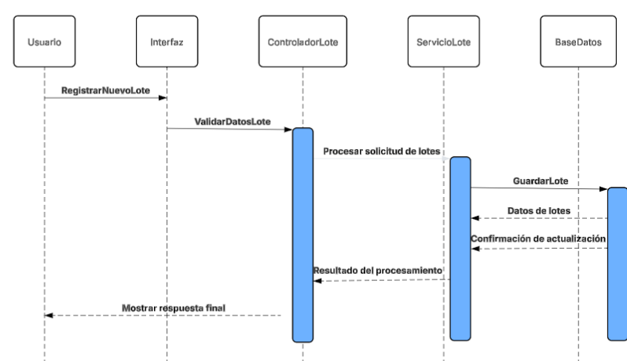

* Diagrama de actividades (transaccional).
* Diagrama de clases.

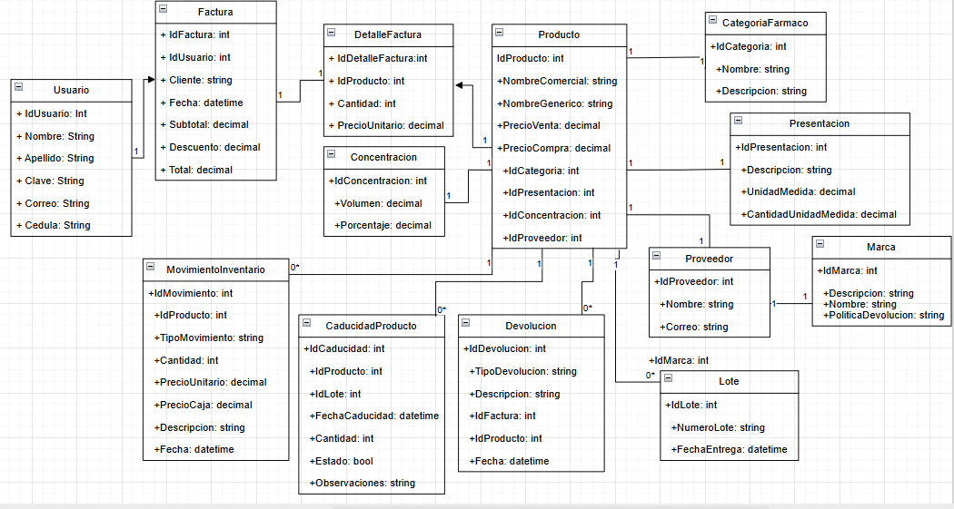

### **Diseño del Modelo Lógico y Físico de la Base de Datos.**

* Diagrama de entidad relación.
* Script SQL con la estructura de la base de datos.

CREATE TABLE [dbo].[CategoriaFarmaco](

[IdCategoria] INT IDENTITY(1,1) NOT NULL PRIMARY KEY,

[Nombre] NVARCHAR(100) NOT NULL,

[Descripcion] NVARCHAR(MAX)

);

CREATE TABLE [dbo].[Marca](

[IdMarca] INT IDENTITY(1,1) NOT NULL PRIMARY KEY,

[Nombre] NVARCHAR(100) NOT NULL,

[Descripcion] NVARCHAR(MAX),

[PoliticaDevolucion] NVARCHAR(MAX)

);

CREATE TABLE [dbo].[Proveedor](

[IdProveedor] INT IDENTITY(1,1) NOT NULL PRIMARY KEY,

[Nombre] NVARCHAR(150) NOT NULL,

[Cedula] NVARCHAR(20),

[Correo] NVARCHAR(100) UNIQUE,

[IdMarca] INT,

FOREIGN KEY ([IdMarca]) REFERENCES [dbo].[Marca]([IdMarca])

);

CREATE TABLE [dbo].[Lote](

[IdLote] INT IDENTITY(1,1) NOT NULL PRIMARY KEY,

[NumeroLote] VARCHAR(100) NOT NULL UNIQUE,

[FechaEntrega] DATE

);

CREATE TABLE [dbo].[Presentacion](

[IdPresentacion] INT IDENTITY(1,1) NOT NULL PRIMARY KEY,

[Descripcion] NVARCHAR(255) NOT NULL,

[UnidadMedida] NVARCHAR(50),

[CantidadUnidadMedida] DECIMAL(10,2)

);

CREATE TABLE [dbo].[Concentracion](

[IdConcentracion] INT IDENTITY(1,1) NOT NULL PRIMARY KEY,

[Volumen] DECIMAL(10,2),

[Porcentaje] DECIMAL(5,2)

);

CREATE TABLE [dbo].[Producto](

[IdProducto] INT IDENTITY(1,1) NOT NULL PRIMARY KEY,

[NombreComercial] NVARCHAR(255) NOT NULL,

[NombreGenerico] NVARCHAR(255),

[IdCategoria] INT,

[PrecioVenta] DECIMAL(12,2) NOT NULL,

[PrecioCompra] DECIMAL(12,2),

[IdPresentacion] INT,

[IdConcentracion] INT,

[IdProveedor] INT,

[IdLote] INT,

FOREIGN KEY ([IdCategoria]) REFERENCES [dbo].[CategoriaFarmaco]([IdCategoria]),

FOREIGN KEY ([IdPresentacion]) REFERENCES [dbo].[Presentacion]([IdPresentacion]),

FOREIGN KEY ([IdConcentracion]) REFERENCES [dbo].[Concentracion]([IdConcentracion]),

FOREIGN KEY ([IdProveedor]) REFERENCES [dbo].[Proveedor]([IdProveedor]),

FOREIGN KEY ([IdLote]) REFERENCES [dbo].[Lote]([IdLote])

);

CREATE TABLE [dbo].[Compra](

[IdCompra] INT IDENTITY(1,1) NOT NULL PRIMARY KEY,

[IdProveedor] INT NOT NULL,

[FechaCompra] DATETIME NOT NULL,

[Total] DECIMAL(18,2) NOT NULL,

[Observaciones] TEXT,

FOREIGN KEY ([IdProveedor]) REFERENCES [dbo].[Proveedor]([IdProveedor])

);

CREATE TABLE [dbo].[DetalleCompra](

[IdDetalleCompra] INT IDENTITY(1,1) NOT NULL PRIMARY KEY,

[IdCompra] INT NOT NULL,

[IdProducto] INT NOT NULL,

[IdLote] INT NOT NULL,

[Cantidad] INT NOT NULL,

[PrecioUnitario] DECIMAL(18,2) NOT NULL,

[PrecioTotal] AS ([Cantidad] * [PrecioUnitario]) PERSISTED,

FOREIGN KEY ([IdCompra]) REFERENCES [dbo].[Compra]([IdCompra]),

FOREIGN KEY ([IdProducto]) REFERENCES [dbo].[Producto]([IdProducto]),

FOREIGN KEY ([IdLote]) REFERENCES [dbo].[Lote]([IdLote])

);

CREATE TABLE [dbo].[CaducidadProducto](

[IdCaducidad] INT IDENTITY(1,1) NOT NULL PRIMARY KEY,

[IdProducto] INT NOT NULL,

[IdLote] INT NOT NULL,

[FechaCaducidad] DATE NOT NULL,

[Cantidad] DECIMAL(10,2) NOT NULL,

[Estado] NVARCHAR(50),

[Observaciones] NVARCHAR(MAX),

FOREIGN KEY ([IdProducto]) REFERENCES [dbo].[Producto]([IdProducto]),

FOREIGN KEY ([IdLote]) REFERENCES [dbo].[Lote]([IdLote])

);

CREATE TABLE [dbo].[MovimientoInventario](

[IdMovimiento] INT IDENTITY(1,1) NOT NULL PRIMARY KEY,

[IdProducto] INT NOT NULL,

[TipoMovimiento] VARCHAR(50) NOT NULL,

[Cantidad] DECIMAL(10,2) NOT NULL,

[PrecioUnitario] DECIMAL(12,2),

[PrecioCaja] DECIMAL(12,2),

[Descripcion] NVARCHAR(MAX),

[Fecha] DATETIME2(7),

FOREIGN KEY ([IdProducto]) REFERENCES [dbo].[Producto]([IdProducto])

);

CREATE TABLE [dbo].[Factura](

[IdFactura] INT IDENTITY(1,1) NOT NULL PRIMARY KEY,

[IdUsuario] INT,

[Cliente] NVARCHAR(255),

[Fecha] DATETIME2(7) NOT NULL,

[Subtotal] DECIMAL(15,2) NOT NULL,

[Descuento] DECIMAL(15,2),

[Total] DECIMAL(15,2) NOT NULL

);

CREATE TABLE [dbo].[DetalleFactura](

[IdDetalleFactura] INT IDENTITY(1,1) NOT NULL PRIMARY KEY,

[IdProducto] INT NOT NULL,

[Cantidad] DECIMAL(10,2) NOT NULL,

[TotalDetalle] DECIMAL(15,2) NOT NULL,

[IdFactura] INT NOT NULL,

FOREIGN KEY ([IdProducto]) REFERENCES [dbo].[Producto]([IdProducto]),

FOREIGN KEY ([IdFactura]) REFERENCES [dbo].[Factura]([IdFactura])

);

CREATE TABLE [dbo].[Devolucion](

[IdDevolucion] INT IDENTITY(1,1) NOT NULL PRIMARY KEY,

[TipoDevolucion] VARCHAR(100) NOT NULL,

[Descripcion] NVARCHAR(MAX) NOT NULL,

[IdFactura] INT,

[IdProducto] INT NOT NULL,

[Fecha] DATETIME2(7),

FOREIGN KEY ([IdFactura]) REFERENCES [dbo].[Factura]([IdFactura]),

FOREIGN KEY ([IdProducto]) REFERENCES [dbo].[Producto]([IdProducto])

);

* 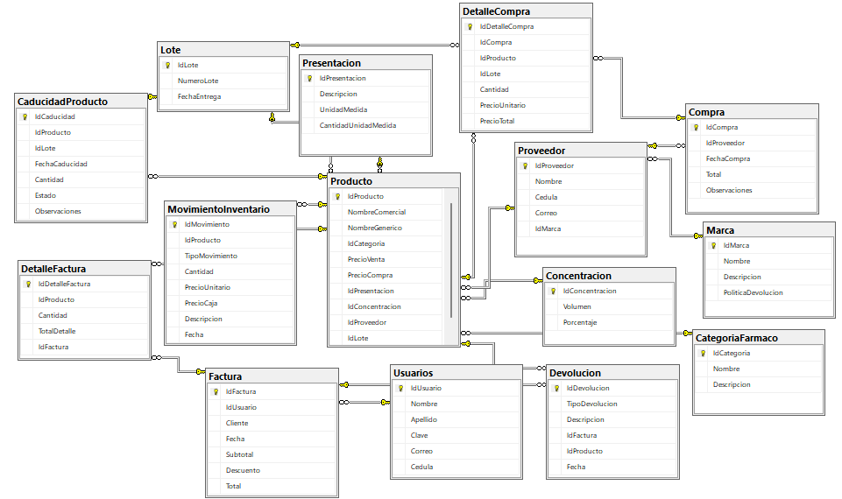Diagrama de la base de datos en SQL Server.
* Diccionario de datos de las tablas del sistema.

### **Análisis de Encuesta a Usuarios**

## Resultados tabulados.

| Pregunta | Opción más votada | Porcentaje |
| --- | --- | --- |
| ¿Qué tan atractivo te parece el diseño del prototipo? | Atractivo | 58% |
| La estructura del prototipo (pantallas, botones, menús) es fácil de entender? | Sí, completamente | 70% |
| ¿La información presentada en el prototipo es clara y comprensible? | Muy clara | 67% |
| ¿Qué es lo que más te gustó del prototipo? | Consistencia Visual | 50% |
| ¿Qué cambiarías o mejorarías en el diseño o estructura del prototipo? | Mejorar interfaz | 60% |

**Análisis de Resultados y Ajustes Finales**

* **Análisis de resultados.**

Los resultados muestran una **aceptación positiva general** del prototipo por parte de los usuarios. Un 70% considera que la estructura del sistema es completamente entendible, y un 67% valora como "muy clara" la información presentada. Esto indica que los elementos funcionales como menús, botones y pantallas cumplen su propósito de ser intuitivos y accesibles.

Asimismo, el diseño visual del prototipo fue evaluado como "atractivo" por el 58% de los participantes, destacando la **consistencia visual** como el aspecto más valorado (50%). Este elemento es esencial en sistemas de escritorio orientados al usuario final, ya que genera confianza y facilita la navegación.

No obstante, un 60% de los encuestados sugirió que se debería **mejorar la interfaz**. Esta observación revela una **oportunidad importante de mejora**, principalmente enfocada en aspectos de usabilidad como el diseño gráfico, disposición de elementos visuales y posible simplificación de ciertas pantallas.

**Ajustes Finales en el Sistema**

Con base en los comentarios y resultados obtenidos en la encuesta, se proponen los siguientes ajustes al prototipo:

* **Optimización de la Interfaz:**  
  Rediseñar algunos elementos visuales, como botones e iconos, para mejorar la usabilidad y la apariencia general del sistema.
* **Feedback y Validación:**  
  Incorporar mensajes de confirmación para acciones críticas y mejorar el feedback visual.
* **Actualización del Diseño Visual:**  
  Reforzar la consistencia visual mediante un conjunto de estilos, tipografías y colores que generen una experiencia más coherente y agradable para el usuario.

**Informe Preliminar**

1. **Documentación del proceso:**

* Descripción detallada de los procesos actuales (recepción, inventario, venta y facturación).
* Resultados del levantamiento de información, observaciones, entrevistas, y problemas detectados.

1. **Modelo Lógico y Físico de la Base de Datos:**

* Diccionario de datos y el script SQL (incluyendo el DER) para la creación de la base de datos en SQL Server.

1. **Encuesta Aplicada:**

* Diseño del cuestionario, descripción de la muestra y metodología utilizada (Microsoft Forms).
* Resultados tabulados y gráficos de la encuesta.

1. Ajustes Finales:

* Recomendaciones y cambios a aplicar al prototipo basados en la retroalimentación de los usuarios.
* Propuesta de mejora en la interfaz, navegación y feedback del sistema.